# Thiết kế và xây dụng phần mềm

Nguyễn Hồng Quân

## Biểu đồ trình tự use case xem/sửa thông tin hàng hóa.

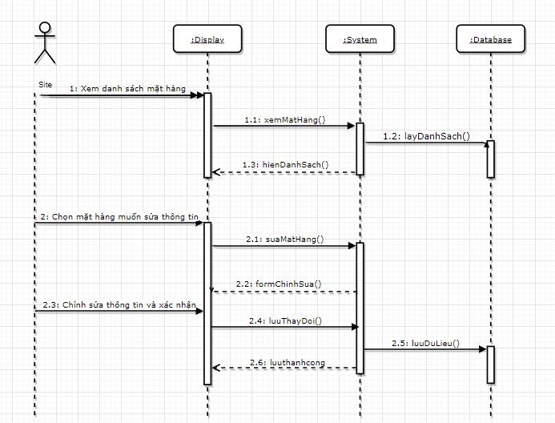

## Biểu đồ giao tiếp UC xem thông tin mặt hàng

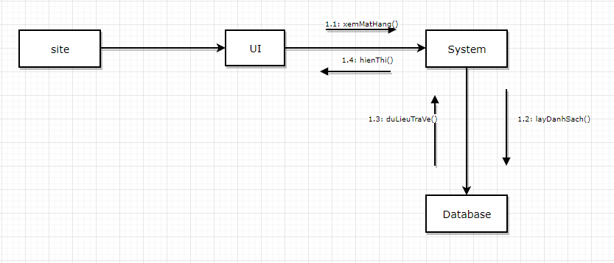

## Biểu đồ giao tiếp UC sửa thông tin mặt hàng

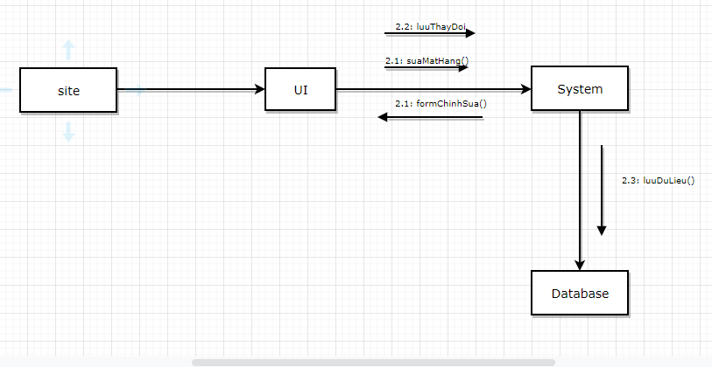

## Biểu đồ lớp

